 

Republika e Kosovës Komuna e Gjilanit

Republika Kosova Opština Gnjilane

Republic of Kosovo Municipal Gjilan

Gilan Belediyesi

D R E J T O R I A P Ë R B U J Q Ë S I D H E P Y L L T A R I

|  |  |  |  |  |  |
| --- | --- | --- | --- | --- | --- |
| REFERENC-Ë: | | |  | | |
| PËR/ZA/TO: | | | **Kryetarin e Komunës z.Lutfi HAZIRI** | | |
| CC: | | |  | | |
| NGA/OD/FROM: | | | **Ramiz Ramadani – Drejtor i DBP** | | |
| TEMA/SUBJEKAT/ SUBJECT: | | | Rapoti i punës, Janar - qershor 2016 | | |
| Nr. i Zyrës:  Br.Kancelarije:  Room No: |  | Lokacioni:  Lokacija:  Extencion: |  | Data:  Datum:  Date: | **06.07.2016** |

Puna e DBP është bazuar në planin vjetor të punës dhe objektivat e planifikuara për këtë periudhë kohore janë arritur plotësisht.

Në kuadër të shërbimeve këshillimore dhe shërbimit profesional, për këtë periudhë kohore janë trajnuar rreth 800 fermerë nga të gjithë sektorët.

Gjatë muajit shkurt, farmerët janë njoftuar për skemën e subvencioneve dhe granteve të MBPZHR, dhe nga zyrat tona kanë marrur asistencë për konkurim në këto grante. Katër zyrtar të DBP të trajnuar për digjitalizim të parcelave, kanë punuar në kompletimin e dokumentacionit të nevojshëm për aplikim të fermerëve për subvencionet, proqes ky që ka përfunduar më datën 10.05.2016 dhe janë dorëzuar në AZHB 670 aplikacione për të gjitha kategorit e subvencioneve të MBPZHR.

Publikimin e projektit të mjedrës e kemi bërë në fillim të muajit shkurt, dhe pas shqyrtimit të aplikacioneve të fermerëve kemi përzgjedhur 39 përfitues me siperfaqe prej 10 ha. Implementimi i fazës së parë të këtij projekti ka filluar me datën 06.04.2016 dhe realizohet në partneritet me kompanin Fresh Fruit nga Lipjani. Faza e dytë do të realizohet në vjeshtë dhe vlera e këtij investimi është 60,000.00 €. Ne vlerësojmë se me këtë investim sigurohën minimum 100 deri 120 vende të reja të punës.

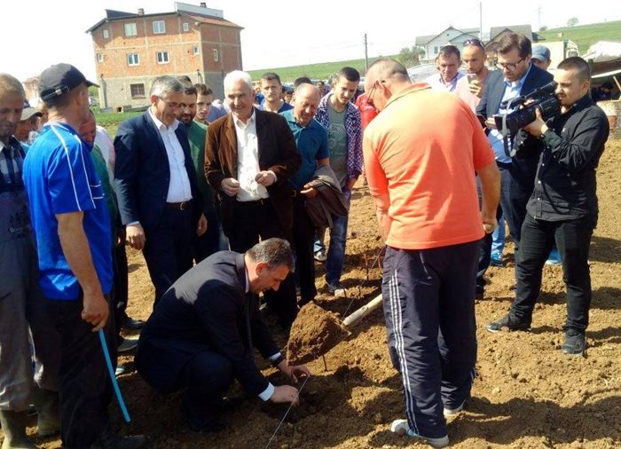

Po ashtu kemi ndihmuar bujqit në plotësimin e aplikacioneve për mini – grante për mikro biznese dhe biznese bujqësore në organizatën Gjermane HELP. Nga zyrat tona janë asistuar 56 fermerë.

Nga data 25.02.2016, kemi bërë publikimin e thirrjes për farë të misrit ku kemi pranuar 414 aplikacione dhe pas verifikimit të listës kemi larguar 8 aplikues, ndërsa pjesa tjetër 406 fermerë kanë përfituar nga ky subvencion. Janë shpërndarë 600 thasë farë misri për mbjelljën e 320 ha. Projekti është implementuar me datën 13.04.2016 dhe ka koston **13,800.00 €.**

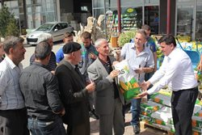

Me datën 02.02.2016, kemi publikuar listën e përfituesve për konstruksione të serrave, ku 10 fermerë kanë përfituar serra prej 300 m2 dhe 10 fermerë të tjerë kanë përfituar serra prej 150 m2. Ky projekt është finalizuar me datën 21.04.2016 dhe shuma e këtij investimi është **23,400.00 €**.

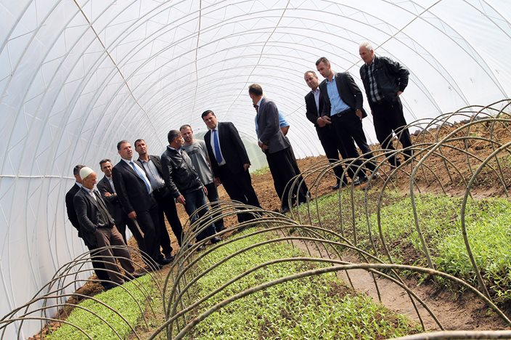

Me datën 25.01.2016, kemi aplikuar në organizatën Qeveritare Turke TIKA, për mekanizim bujqësor. Kemi dorëzuar projektin detal me specifikacionin e duhur për 40 paisje bujqësore dhe implementimi i këtij projekti që kap shumën mbi **30,000.00 €,** është bërë me datën 05.05.2016.

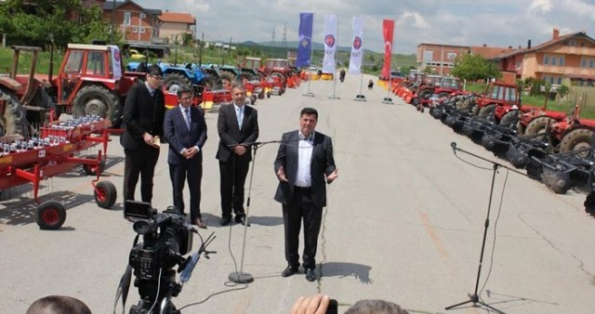

Pas temperaturave të ulta me datën 27 prill, kemi vizituar pesë pemishte, me kërkesën e tyre dhe kemi vlerësuar dëmet nga temperaturat e ulta. Janë vlerësuar dëmet në pemishtet e Mexhid Zeqirit, Fadil Ahmetit dhe Bajram Ramadanit nga Livoqi i ulët si dhe janë vlerësuar dëmet në pemishten e Enver Mehmetit dhe Bajram Selimit nga Llashtica. Janë rekomanduar për kompensim të dëmit në MBPZHR.

Me datën 29.04.2016, është organizuar një konferencë e donatorëve nga Kalabria dhe programi Agro- USAID për masovizimin e sektorit të Pemtarisë në regjionin e anamoravës. Nga takimi me USAID-in në kompanin KALABRIA, rreth programit për ngritjen e 75 ha me vishnje në komunën e Gjilanit dhe 200 ha në anamorave, nga të gjitha drejtoritë komunale ju dha mbështetje këtij programi dhe jemi në fazën e hulumtimit të interesimeve të fermerëve.

Me datën 26.05.2016, është organizuar debat nga Komisioni për Buxhet dhe Financa i Kuvendit të Republikës së Kosovës, në bashkëpunim me Institutin Demokratik të Kosovës (KDI-në) dhe MDA, për mundësit e kultivimit të kulturës së duhanit në komunën e Gjilanit.

Me datën 15.06.2016 promovohen aktivitetet e projektit që financohet nga BE-ja dhe implementohet nga Care International ,, Përkrahja e agro-bizneseve në regjionin e Gjilanit “, ku janë shpërndarë mekanizim bujqësor për kultivuesit e bimëve aromatike-mjekësor, 12 serra për perimtar dhe shpërndarja e qertifikatave për fermerët që kanë përmbushur kriteret.

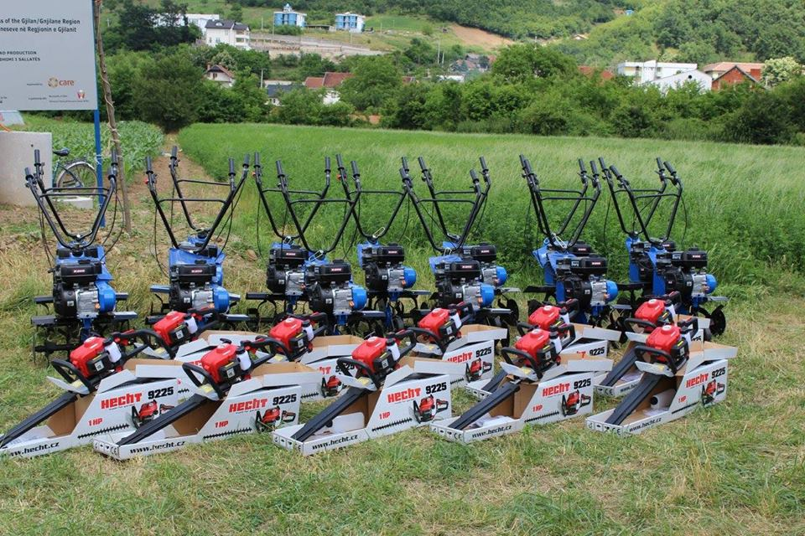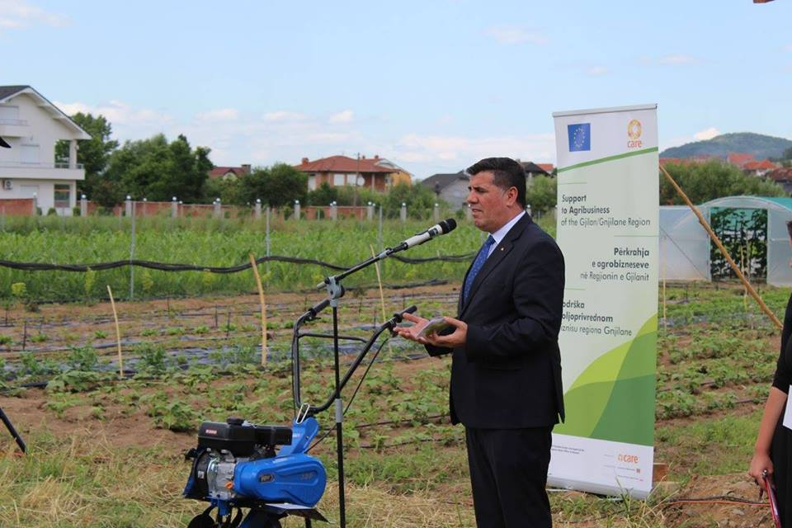

Me datën 29.06.2016, në bletishtën e Fatmir Krasniqit në Livoq të ulët kemi organizuar shpërndarjen e 35 Centrifugave elektrike për bletarë. Vlera e këtij investimi **11,305.00 €.**

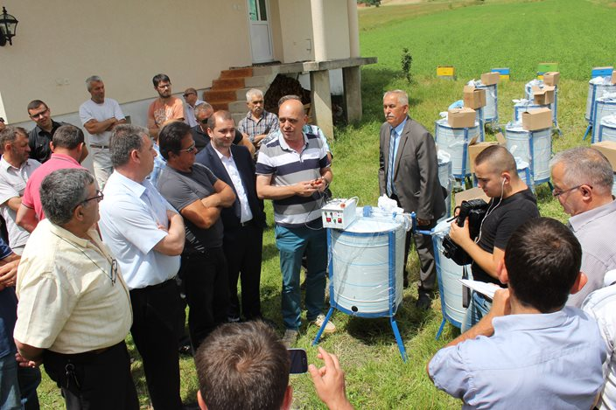

Kemi inicuar dhe është në fazën e publikimit projektit për trajtimin e rrugëve fushore në fshatrat: Malishevë, Uglar, Pogragjë, Llovcë, Dobërqan, Kmetoc dhe Verbicë e Kmetocit, ku do të trajtohen mbi 20 km rrugë fushore dhe vlera e këtij investimi do të jetë mbi 100,000.00 €.

Jemi në proqes të implementimit të projektit për furnizimin e blegtorëve me makina mjelëse për lopë dhe dhi qumështore, si dhe bidona të aluminit me tapë.

**Sektori i Pylltarisë** - Në këtë sektor veprojmë me kompetenca të kufizuara dhe fokusi ynë kryesor është ndalja e prerjeve ilegale të pyjeve.

Gjatë kësaj periudhe kohore kemi ngritur 141 fletëparaqitje prej të cilave 102 për kundërvajtje, 24 penale dhe 15 për transport.

Për këtë periudhë tre mujore kemi pasur 14 raste të konfiskimit të druve në sasi prej 79.36 m3.

Në koordinim me Drejtorinë Rajonale të Pylltarisë, kemi planifikuar që të bëjmë rrallimin e 20 ha, dhjetë në majën e gjelbërt dhe dhjetë ha në pjesën e Karadakut.

Gjithashtu, planifikojmë edhe gjelbrimin e 20 ha me pishë të sipërfaqeve të zhveshura në vjeshtë.

Kemi inicuar tenderimin e katër ngastrave të rekomanduara nga Agjensioni pyjor për prerjën e 1605.40 m3 masë drusore, në tri zona kadastrale.

|  |  |  |  |
| --- | --- | --- | --- |
| **Komuna** | **Njësia**  **menaxhuese** | **Ngastra nr.** | **Sasia bruto ( m3 )** |
| Gjilan | Zhegocë | 2 | 601.20 |
| Gjilan | Maja e gjelbër-Ponesh | 7 – Leshtar  Prerje sanitare | 100.00 |
| Gjilan | Maja e gjelbër – Ponesh | 7 – Leshtar  Brez kundër zjarrit | 88.00 |
| Gjilan | Zhegocë- Kishnapole | 60 | 816.20 |

**Sektori i Inspeksionit për Bujqësi dhe Veterinari**, gjatë kësaj periudhe kohore ka kryer këto vizita inspektuese:

|  |  |
| --- | --- |
| **Lloji i kontrollës** | **Numri** |
| Kontrollime | 264 |
| Procesverbale | 161 |
| Therrje të kafshëve | 532 |
| Transport të kafshëve të gjalla | 63 |
| Denime | 4 |
| Përgjigje kërkesave të qytetarëve | 10 |
| Asistencë zyres regjionale të AUV | 60 |